長庚大學108學年度新生盃女子組桌球賽程表

預賽：
中醫 1 生醫 復健聯 3 資管

11
12
9
10
5 6 7 8
A B
電子 2 醫學 護理 4 醫管

決賽
16
15

14
13

A1 B2 A2 B1

長庚大學108學年度新生盃女子組桌球賽程表

場次 | 日期 | 比賽時間 | 桌次 | 比賽隊伍 | 成績 | 勝隊 | 裁判
1 | 11/19 | 18:40-19:20 | 1 | 中醫 VS. 生醫
2 | 11/19 | 18:40-19:20 | 2 | 電子 VS. 醫學
3 | 11/19 | 18:40-19:20 | 3 | 資管 VS. 復健聯
4 | 11/19 | 18:40-19:20 | 4 | 護理 VS. 醫管
5 | 11/19 | 19:20-20:00 | 1 | 中醫 VS. 電子
6 | 11/19 | 19:20-20:00 | 2 | 生醫 VS. 醫學
7 | 11/19 | 19:20-20:00 | 3 | 護理 VS. 復健聯
8 | 11/19 | 19:20-20:00 | 4 | 資管 VS. 醫管
9 | 11/19 | 20:00-20:40 | 1 | 中醫 VS. 醫學
10 | 11/19 | 20:00-20:40 | 2 | 生醫 VS. 電子
11 | 11/19 | 20:00-20:40 | 3 | 醫管 VS. 復健聯
12 | 11/19 | 20:00-20:40 | 4 | 資管 VS. 護理
13 | 11/20 | 18:40-19:20 | 1 | A1 VS. B2
14 | 11/20 | 18:40-19:20 | 2 | B1 VS. A2
15 | 11/20 | 19:20-20:00 | 1 | 季殿軍賽
16 | 11/20 | 19:20-20:00 | 2 | 冠亞軍賽
(請各隊於比賽前10分鐘填寫完出賽名單)

冠軍：
亞軍：
季軍：
殿軍：

長庚大學108學年度新生盃男子組桌球賽程表

預賽:

生醫

1 4
A

醫技聯 7 化材

工商 中醫
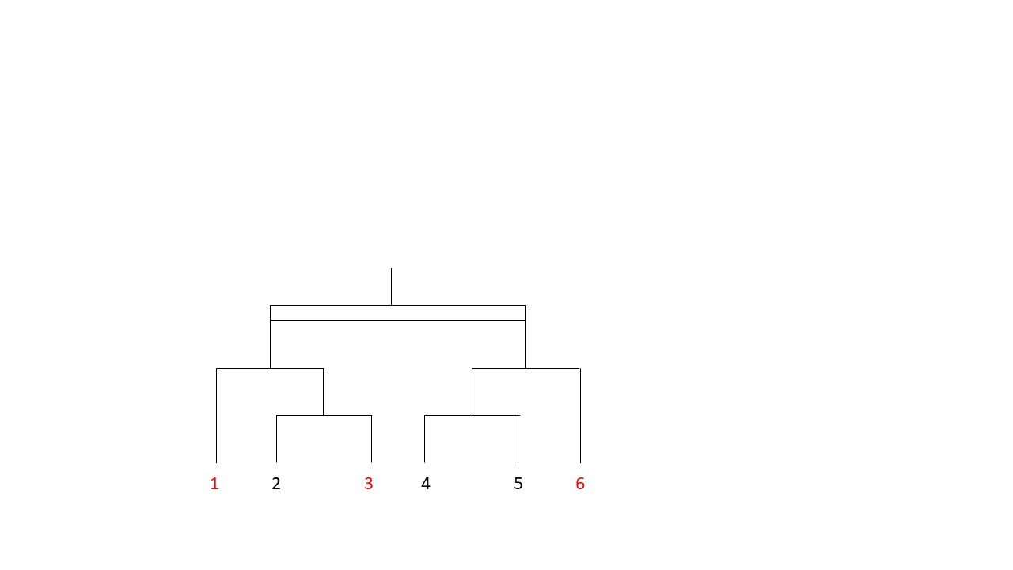
15
14
13
12
11
10
C
B
3 6
2 5
決賽:
資工 9 資管
復健聯 8 醫學

B
C
長庚大學108學年度新生盃男子組桌球賽程表

場次 | 日期 | 比賽時間 | 桌次 | 比賽隊伍 | 成績 | 勝隊 | 裁判
1 | 11/19 | 18:40-19:20 | 5 | 生醫 VS. 醫技聯
2 | 11/19 | 18:40-19:20 | 6 | 工商 VS. 復健聯
3 | 11/19 | 19:20-20:00 | 5 | 中醫 VS. 資工
4 | 11/19 | 19:20-20:00 | 6 | 生醫 VS. 化材
5 | 11/19 | 20:00-20:40 | 5 | 工商 VS. 醫學
6 | 11/19 | 20:00-20:40 | 6 | 中醫 VS. 資管
7 | 11/20 | 18:40-19:20 | 3 | 化材 VS. 醫技聯
8 | 11/20 | 18:40-19:20 | 4 | 醫學 VS. 復建聯
9 | 11/20 | 18:40-19:20 | 5 | 資工 VS. 資管
10 | 11/20 | 19:20-20:00 | 3 | 2 VS. 3
11 | 11/20 | 19:20-20:00 | 4 | 4 VS. 5
12 | 11/20 | 20:00-20:40 | 3 | 1 VS. 10勝
13 | 11/20 | 20:00-20:40 | 4 | 6 VS.11勝
14 | 11/20 | 20:40-21:20 | 3 | 季殿軍賽
15 | 11/20 | 20:40-21:20 | 4 | 冠亞軍賽
(請各隊於比賽前10分鐘填寫完出賽名單)

冠軍：
亞軍：
季軍：
殿軍：

